Министерство образования Республики Беларусь

УО «Брестский государственный технический университет»

Кафедра ИИТ

**Лабораторная работа №2**

По дисциплине: “Языки программирования”

Тема: “Наследование и виртуальные функции”**Вариант №12**

**Выполнил**: студент 2 курса группы ПО-7 Якимчик Дмитрий Вячеславович

**Проверила:** Бойко Д.О.

Брест 2021

**Цель:**

Получить практические навыки создания иерархии классов и использования статических компонентов класса.

**Постановка задачи:**

Написать программу, в которой создается иерархия классов. Включить полиморфные объекты в связанный список, используя статические компоненты класса. Показать использование виртуальных функций.

Порядок выполнения работы:

1. Определить иерархию классов (в соответствии с вариантом).
2. Определить в классе статическую компоненту - указатель на начало связанного списка объектов и статическую функцию для просмотра списка.
3. Реализовать классы.
4. Написать демонстрационную программу, в которой создаются
5. объекты различных классов и помещаются в список, после чего список просматривается.
6. Сделать соответствующие методы не виртуальными и посмотреть, что будет.
7. Реализовать вариант, когда объект добавляется в список при создании, т.е. в конструкторе (смотри пункт 6 следующего раздела).

**Вариант задания:**

Перечень классов: двигатель, двигатель внутреннего сгорания, дизель, турборе-активный двигатель

**Код программы:**

**main.cpp**

#include "engine.h"  
  
list <Engine*> Engine::objects{};  
  
int main() {  
 Combustion_engine first(1, 2, 3 );  
 Diesel second(3, 2, 1, "stop");  
 Combustion_engine third(7, 9, 4 );  
 Turbojet_engine forth(6, 15, "Tesla");  
 Engine::print();  
}

**engine.h**

#ifndef LAB_2_ENGINE_H  
#define LAB_2_ENGINE_H  
#include "iostream"  
#include "string"  
#include "list"  
using namespace std;  
  
  
class Engine{//двигатель  
 static list<Engine*>objects;  
protected:  
 int power_r;//цена  
 float cost_t;//стоимость  
public:  
 Engine(int power, float cost);  
 virtual ~Engine();  
 static void print();  
 virtual void show() = 0;  
 void add();  
};  
  
  
class Combustion_engine : public Engine{//двигатель внутреннего сгорания  
protected:  
 int fuel_l;//расход топлива  
public:  
 Combustion_engine(int power, float cost, int fuelL);  
 void show() override;  
 virtual ~Combustion_engine();  
};  
  
  
class Diesel : public Combustion_engine{//дизель  
protected:  
 string transport_t;//вид транспотра  
public:  
 Diesel(int power, float cost, int fuel, string transport_t);  
 virtual ~Diesel();  
 void show() override;  
};  
  
  
class Turbojet_engine : public Engine{//турбореактивный двигатель  
protected:  
 string vendor_r; //поставщик  
public:  
 Turbojet_engine(int power, float cost, string vendor);  
 virtual ~Turbojet_engine();  
 void show() override;  
};  
#endif //LAB_2_ENGINE_H

**engine.cpp**

#include "engine.h"  
void Engine::add() {  
 objects.push_back(this);  
}  
  
void Engine ::print() {  
 int num =0;  
 for(Engine* obj : objects) {  
 num++;  
 cout << num << "-";  
 obj->show();  
 }  
}  
  
void Combustion_engine:: show() {  
 cout << "Power: " << power_r << "\nCost: " << cost_t << "\nFuel: " << fuel_l << endl;  
}  
  
void Diesel:: show() {  
 cout << "Power: " << power_r << "\nCost: " << cost_t << "\nFuel: " << fuel_l << "\nTransport: " << transport_t << endl;  
}  
  
void Turbojet_engine:: show() {  
 cout << "Power: " << power_r << "\nCost: " << cost_t << "\nVendor: " << vendor_r << endl;  
}  
  
  
Engine::Engine(int power, float cost)  
 : power_r(power), cost_t(cost) {  
 cout << "Constructor for engine" << endl;  
 add();  
}  
  
Combustion_engine::Combustion_engine(int power, float cost, int fuel)  
 : Engine(power, cost), fuel_l(fuel){  
 cout << "Constructor for Combustion engine"<< endl;  
}  
  
Diesel::Diesel(int power, float cost, int fuelL, string transport)  
 : Combustion_engine(power, cost, fuelL), transport_t(transport) {  
 cout << "Constructor for Diesel" << endl;  
}  
  
Engine::~Engine() {  
 cout << "Destructor for engine"<< endl;  
}  
  
Combustion_engine::~Combustion_engine() {  
 cout << "Destructor for Combustion "<< endl;  
}  
  
Diesel::~Diesel() {  
 cout << "Destructor for Diesel"<< endl;  
}  
  
Turbojet_engine::~Turbojet_engine() {  
 cout << "Destructor for Turbojet"<< endl;  
}  
  
Turbojet_engine::Turbojet_engine(int power, float cost, string vendor)  
: Engine(power, cost), vendor_r(vendor) {  
 cout << "Constructor for turbojet engine"<< endl;  
}

**Результат программы:**

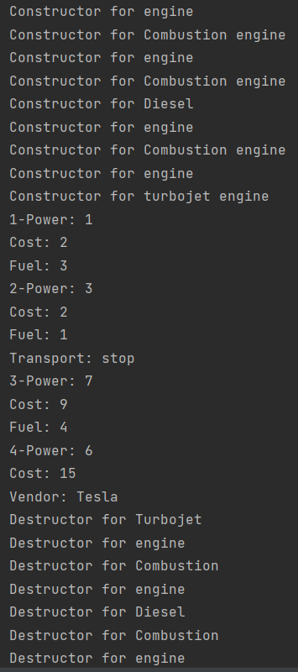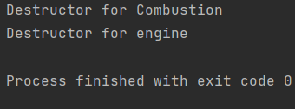

**Вывод:**

Я получил практические навыки создания иерархии классов и использования статических компонентов класса.